PRESSMEDDELANDE 22 MARS 2016
Fyra stora svenska vloggare till United Screens - Evelina Forsell, Moa Murderess, Katrin Berndt och Klara Elvira ansluter sig till premiumnätverket
Fyra stora svenska youtubers, Evelina Forsell, Moa Murdress, Katrin Berndt och Klara Elvira, har anslutit sig till United Screens YouTube- och multikanalnätverk under de senaste veckorna.

De fyra youtube-kreatörerna, som tillsammans har över imponerande 650 000 prenumeranter på sina kanaler, har nu valt United Screens som YouTube-nätverk. Gemensamt för dessa svenska youtubers är att de publicerar innehåll på engelska på sina kanaler, har ett lifestyleinspirerat innehåll och stor publik i både Sverige och globalt.

- Detta är fyra av de allra bästa svenskarna i genren. Det är en stor ära och också en stor möjlighet för oss att de valt United Screens som partner, säger Malte Andreasson, vd och en av United Screens grundare.

Evelina Forsell, 20 år, har i skrivande stund 271 000 prenumeranter på sin kanal, och har tidigare inte varit med i något nätverk. Evelina har varit aktiv på YouTube i drygt ett år, då hon startade sin kanal som ett slutprojekt i gymnasiet, där hon studerade på stylistlinjen. Hennes videos fokuserar främst på smink och skönhet, och hon gör allt sitt innehåll på engelska.
- Jag har valt att gå med i United Screens för att få närmare kontakt med andra som arbetar med YouTube, men också för att kunna växa min kanal och få hjälp av United Screens, som är proffs på plattformen. Mitt mål är att ta min kanal till en ny nivå och genom United Screens få en djupare inblick kring branschen samt hjälp med användbara verktyg att arbeta med för att växa på YouTube, säger Evelina Forsell.

Moa Murderess, 21 år, har arbetat aktivt med sina två YouTube-kanaler i lite mer än två år. Den större kanalen, med 129 000 prenumeranter, är engelskspråkig, där hon främst sysslar med lifestyle-innehåll, som exempelvis vloggar och skönhet, men också ämnen som sexuell läggning och djurrrättsfrågor. Tidigare har Moa tillhört ett annat nätverk, men har sen en tid tillbaka valt att ansluta sina två kanaler till United Screens.
- Jag valde United Screens för att jag har hört så mycket bra om nätverket! Både från kompisar och andra youtubers. Jag är jätteglad över bytet och känner att det här kommer kunna hjälpa mig och min kanal, och att bytet kommer påverka mig positivt. Med den hjälpen jag får från United Screens kommer jag kunna lära mig mycket, säger Moa Murderess.

Katrin Berndt, 22 år, har varit aktiv i två år på sin YouTube-kanal som hon startade efter att ha drivit en populär blogg och börjat länka videos i den. Nu har hennes kanal över 126 000 prenumeranter, där tittarna får se videos på engelska som är allt ifrån vardagliga vloggar och inredningstips till diskussioner kring självkänsla och skönhet på både utsidan och insidan.
- Det känns jättebra att ha tagit nästa steg för min YouTube-kanal genom att gå med i United Screens. Det var ett naturligt steg i rätt riktning och det som lockade mig mest var nätverkets “hands-on approach”. De är mycket närvarande och hjälpsamma, vilket jag uppskattar. Det känns redan efter en vecka att detta kommer ta mitt skapande till nästa nivå, säger Katrin Berndt.

Klara Elvira, 19 år, driver två YouTube-kanaler, varav den största med 75 000 prenumeranter har Klara Elvira varit aktiv med sen 2012. Innehållet, som är på engelska, är främst skönhets- och livsstilsrelaterat, ett stort intresse som Klara Elvira haft sen barnsben. Hon började med YouTube efter att ha bloggat under tiden hon bott utomlands, och ville utmana sig själv och testa på YouTube när hon flyttat tillbaka till Sverige.
- Mitt mål har länge varit att försöka göra mina kanaler till mer än bara en hobby och försöka nå mitt fulla potential på YouTube. Efter att ha bytt nätverk till United Screens känner jag att det här har varit viktigt och bra för mig, då att jag nu vet jag att jag alltid har någon att vända mig till när det kommer till frågor om YouTube och möts med ett stort engagemang och intresse. Nu ser jag fram emot den dagen jag kan börja arbeta med mina kanaler på heltid, säger Klara Elvira.

Fakta Evelina Forsell
Namn: | Evelina Forsell
Ålder: | 20 år
Boendort: | Värmdö
Kanal: | https://www.youtube.com/user/MissHellman/
Prenumeranter: | 271 000
Startade: | Våren 2015
Evelina Forsells mest sedda video:
The Power of Makeup - 3 700 000 visningar
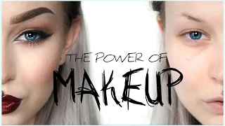
https://www.youtube.com/watch?v=YnSVszRpYuw

Fakta Moa Murderess
Namn: | Moa Murderess
Ålder: | 21 år
Boendort: | Stockholm
Kanal: | https://www.youtube.com/user/MoaMurderess  https://www.youtube.com/channel/UCvprYNtJt9L7eIPr_gZ2-qA/
Prenumeranter: | 129 000 & 55 000
Startade: | 2014
Moa Murderess mest sedda video:
GRAVID! - 410 000 visningar
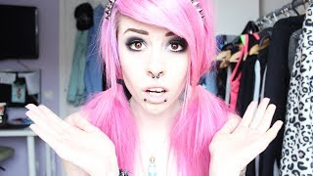
https://www.youtube.com/watch?v=atCJ9NhGEtc

Fakta Katrin Berndt
Namn: | Katrin Berndt
Ålder: | 22 år
Boendort: | Motala
Kanal: | https://www.youtube.com/user/Katrinberndt/
Prenumeranter: | 126 000
Startade: | 2014
Katrin Berndts mest sedda video:
Stealing A Tattoo - 649 000 visningar
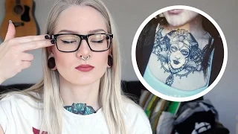
https://www.youtube.com/watch?v=w9dDjOX9g6k

Fakta Klara Elvira
Namn: | Klara Elvira
Ålder: | 19 år
Boendort: | Just nu Brighton, ursprungligen från Lund
Kanal: | http://www.youtube.com/c/KlaraElvira  http://www.youtube.com/c/SweetKvlogs
Prenumeranter: | 75 000 & 6 500
Startade: | 2012 & 2014
Klara Elviras mest sedda video:
Babyliss Curl Secret ♡ First Impression & Review - 1 200 000 visningar
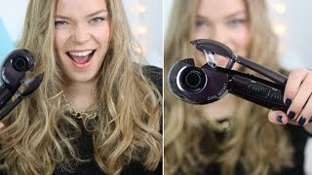
https://www.youtube.com/watch?v=qNfMrRnEZ6U

